Medienmitteilung der Universität Liechtenstein

xx. Februar 2020

Preis an Uni-Forschende für beste Publikation des Jahres

Vaduz – Prof. Dr. Stefan Seidel, Inhaber des Lehrstuhls für Informationssysteme und Innovation am Institut für Wirtschaftsinformatik der Universität Liechtenstein, konnte kürzlich an einer internationalen Fachkonferenz in München gemeinsam mit seinem Team eine der höchsten internationalen Auszeichnungen im Bereich Wirtsachaftsinformatik entgegennehmen: Ihre Forschungsarbeit zum Einsatz von Softwareplattformen zur Unterstützung von Nachhaltigkeitstransformationen wurde vom Weltverband für Wirtschaftinsformatik (Association for Information Systems) als beste Publikation des Jahres 2019 ausgezeichnet.

Der „AIS Best Information Systems Publications Award” zeichnet seit 2006 jährlich bis zu fünf Arbeiten als beste Publikationen im Bereich Wirtschaftsinformatik (englisch: Information Systems) aus. Dabei nominieren die Herausgeber der führenden wissenschaftlichen Journale die beste Arbeit, die im Vorjahr in ihrer Zeitschrift publiziert wurde. Ein Ausschuss aus hochrangigen Wissenschaftlern wählt schliesslich die preisgekrönten Veröffentlichungen aus.

Unterstützung für Nachhaltigkeitsziele
Stefan Seidel, Leona Chandra Kruse, Nadine Székely, Michael Gau und Daniel Stieger haben ihre Arbeit mit dem Titel «Design Principles for Sensemaking Support Systems in Environmental Sustainability Transformations» im renommierten «European Journal of Information Systems» publiziert. Darin entwickeln und evaluieren sie Wissen über das Design und den Einsatz von Softwareplattformen zur Unterstützung von Nachhaltigkeitstransformationen in Organisationen. Dieses Wissen unterstützt Organisationen, die neben rein ökonomischer Nutzenmaximierung auch nachhaltigkeitsbezogene Ziele verfolgen, wie beispielsweise die Reduktion ihrer CO2-Emissionen.

Beitrag zur Entwicklung der Gesellschaft
Die Arbeit ist Teil der am Institut für Wirtschaftsinformatik durchgeführten Forschung zum Thema „Digitale Innovation und Transformation“. Dabei werden Theorieentwicklung und design-orientierte Ansätze kombiniert, um einserseits theoretische Grundlagen zu schaffen, anderseits aber auch deren Anwendung in der Praxis zu ermöglichen. Somit bestätigt die Auszeichnung die Strategie der Universität Liechtenstein, exzellente Grundlagenforschung mit praktischer Relevanz zu vereinen. „Unsere Arbeit untermauert die Expertise der Universität in den Schlüsselthemen ‚Digitalisierung‘ und ‚Nachhaltigkeit‘. Der Preis ist auch ein Beleg dafür, dass wir mit digitalen Innovationen einen ganz wesentlichen Beitrag zur nachhaltigen Entwicklung von Organisationen und der Gesellschaft leisten können,“ erläutert Stefan Seidel.

_________________________________________
xxxx Zeichen (inkl. Leerzeichen)
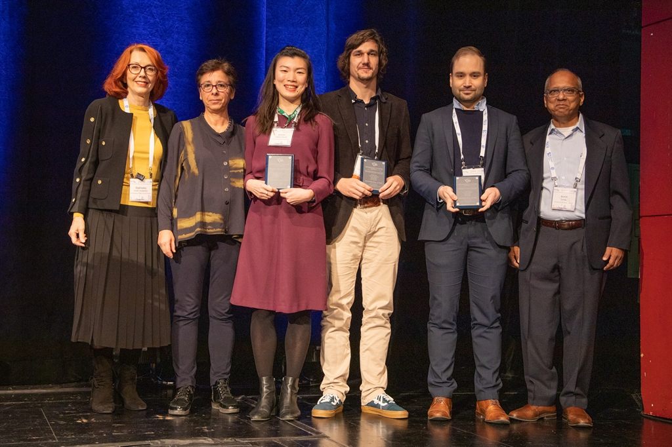

V.l.: Dubravka Cecez-Kecmanovic, Chrisanthi Avgero (beide Auswahlkomittee), die mit dem Publikationspreis Ausgezeichneten Leona Chandra Kruse, Michael Gau und Stefan Seidel sowie Sumit Sarkar (ebenfalls Auswahlkomittee).

Universität Liechtenstein
Die Universität Liechtenstein ist eine führende Hochschule der internationalen Bodenseeregion. Sie ist ein Raum für persönliche Entfaltung und für Begegnung. In den Bereichen Architektur und Raumentwicklung, Entrepreneurship, Finance, Wirtschaftsrecht und Wirtschaftsinformatik wirkt sie als ein bedeutender Ort kritischen und kreativen Denkens und als Innovationsstätte für Zukunftsgestaltung. In zahlreichen Projekten und Programmen gibt sie Impulse für Wirtschaft, Politik und Gesellschaft. Seit über 50 Jahren werden gefragte Fachkräfte aus- und weitergebildet. Das Studium erfolgt in einem sehr persönlichen Umfeld. www.uni.li

